Ficha de Avaliação Trimestral Estudo do Meio 4
Nome: ______________________________________________________________________
Data:__________________________________ Classificação: __________________________
- Observa as imagens.
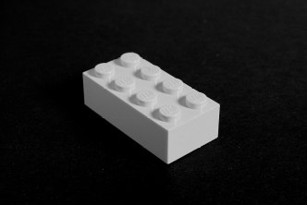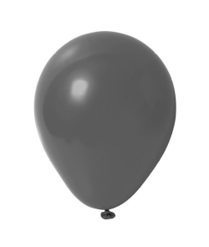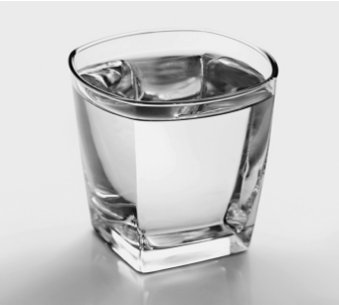
________________________ _________________ ______________________

- Define a matéria no estado:
Sólido - _____________________________________________________________________
____________________________________________________________________________
Líquido - _____________________________________________________________________
_____________________________________________________________________________
Gasoso - _____________________________________________________________________
_____________________________________________________________________________

1.3. Completa.
Fusão ⟶ é a passagem do estado _____________ ao estado _____________________.
Condensação ⟶ é a passagem do estado _____________ ao estado _____________________.
Evaporação ⟶ é a passagem do estado _____________ ao estado _____________________.
Solidificação ⟶ é a passagem do estado _____________ ao estado _____________________.

- Refere onde podes encontrar água na Natureza no estado...
- sólido _______________________________________________________
- líquido _______________________________________________________
- gasoso _______________________________________________________
3. Explica o que é a:
- dilatação: __________________________________________________________________
- contração: _________________________________________________________________

4.Explica o que acontece quando um líquido é colocado num recipiente que comunica com outro recipiente.
__________________________________________________________________________________________________________________________________________________________
5. Esta é uma experiência que realizaste na sala de aula.
5.1. Completa a experiência, desenhado o nível da água nos dois recipientes.
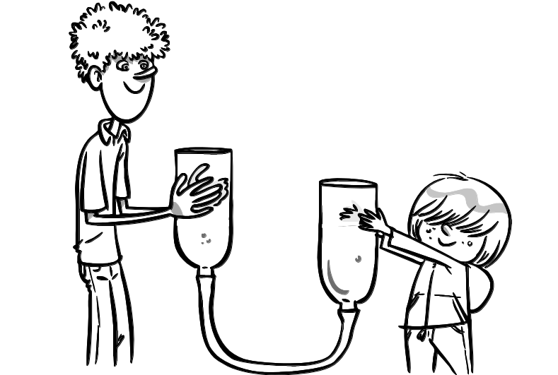

5.2. Completa.
Este é o princípio dos ___________________________

6. Completa.
- A força da água nas barragens produz __________________________
- Ela chega até às nossas casas através de fios condutores, feitos de ____________________.
7. Assinala com X a opção correta.
A cortiça e a borracha são materiais...

7. A cortiça e a borracha são materiais

bons condutores
da eletricidade.
maus condutores

8. Os raios da trovoada são descargas elétricas! Significa que a eletricidade:
se propaga no ar não se propaga pelo ar.
Não se propo

9. Dá um exemplo de eletricidade estática.
____________________________________________________________________________
10. Refere o que se deve fazer para evitar um choque elétrico ou a eletrocussão.
__________________________________________________________________________________________________________________________________________________________

11. Completa.
O oxigénio, o hidrogénio, o azoto e outros gases raros formam uma camada, à volta da Terra, chamada ___________________________ .
O gás usado nas combustões é o ________________________________.
Durante as combustões liberta-se ___________________________________________.
O _______________ não se vê, não cheira, mas mata.

12. Faz a correspondência.
As nossas cordas vocais .
Um violino . . Fontes sonoras
O motor de um carro .
Voz .
Música . . Sons
Ruído .

13. Completa.
O som propaga-se em ______________________ ____________________ e de forma maios rápida através dos __________________ .
14. Refere as regras que deves seguir para manusear objetos.
________________________________________________________________________________________________________________________________________________________________________________________________________________________________________________________________________________________________________

15. Identifica as atividades económicas que as imagens te sugerem.

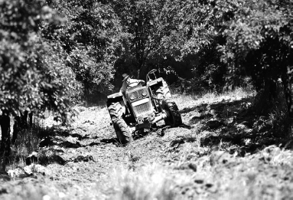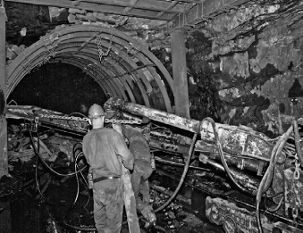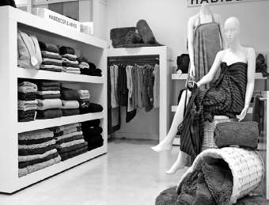
__________________________ _______________________ _____________________
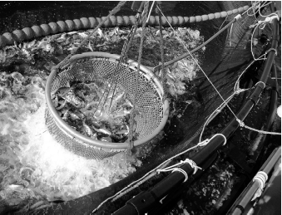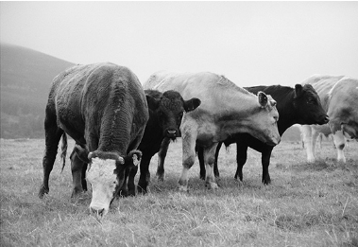
________________________ _________________________ _______________________
- Refere as matérias-primas que deram origem a estes produtos acabados.

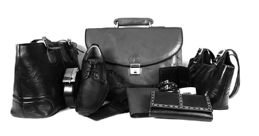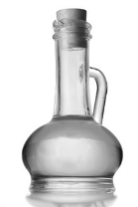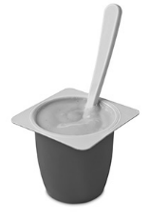
_______________________ _____________ ___________________
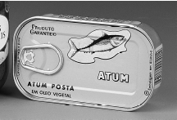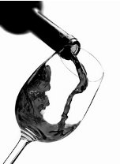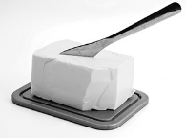
_____________________ _______________________ __________________

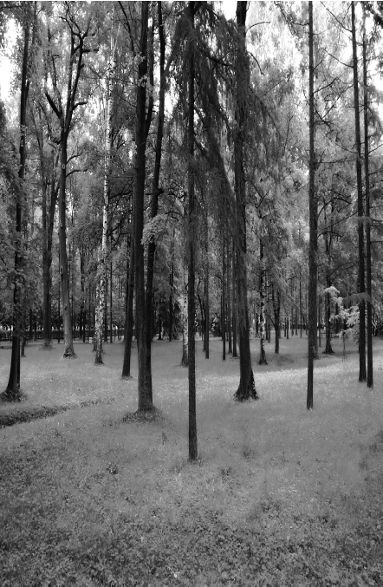
17. Explica o que é a silvicultura.
_____________________________
_____________________________
_____________________________
_____________________________
- Refere como devemos proteger a
floresta e explica porquê.
_______________________________
_______________________________
_______________________________
_______________________________

19. Indica o nome dos locais onde se faz a criação de animais.
__________________________________________________________________________________________________________________________________________________________
- Diz que cuidados devem existir nesses locais.
_______________________________________________________________________________________________________________________________________________________________________________________________________________________________________
- Indica produtos acabados que são produzidos na:

Indústria corticeira ________________________________________________________
__________________________________________________________________________
Indústria do papel ________________________________________________________
__________________________________________________________________________
Indústria de laticínios ______________________________________________________
__________________________________________________________________________
Indústria têxtil ____________________________________________________________
___________________________________________________________________________
- Refere ações do dia a dia que ajudam a preservar o ambiente.
________________________________________________________________________________________________________________________________________________________________________________________________________________________________________________________________________________________________________

- Decifra a sigla ETAR.
E____________ T___________ A____________ R_______________

- Associa ao que provoca.
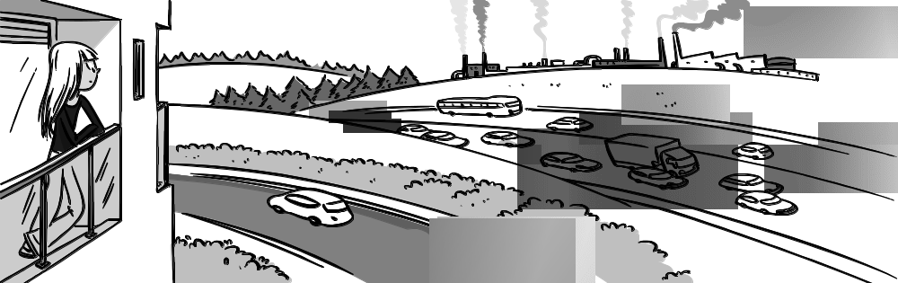

B
chuvas ácidas efeito de estufa

O calor dos incêndios, dos fumos das Os fumos de fábricas não tratados,
indústrias a carvão e dos motores dos conjuntamente com a água da chuva,
carros provoca o... formam as...

- Explica o que é um parque nacional. Refere por que foram criados.
____________________________________________________________________________________________________________________________________________________________________________________________________________________________________________________________________________________________________________________

- Identifica algumas reservas naturais do nosso país.
______________________________________________________________________________________________________________________________________________________________________________________________________________________________________

